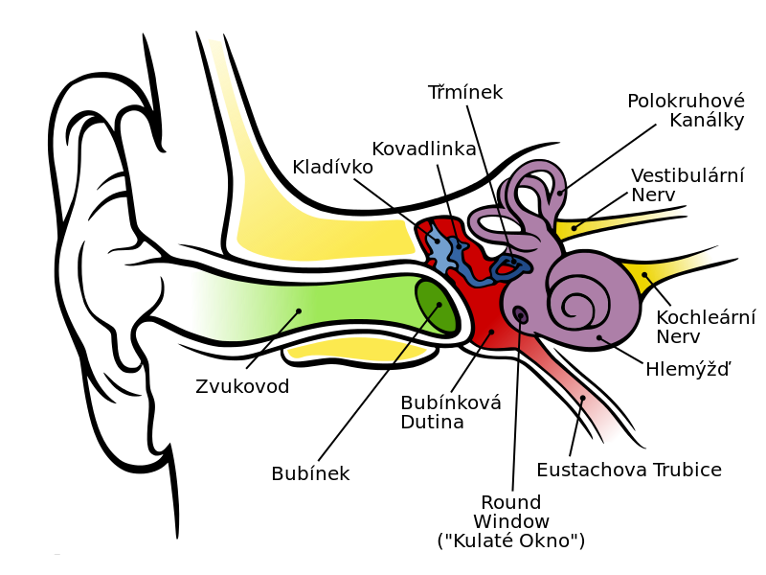
Sluchový nerv,ktorý vedie vzruch až do mozgu
Slimák
Eustachova trubica
kladivko
nákovka
strmienok
bubienok
zvukovod
ušnica
3 polkruhové kanáliky
SLUCH
Orgánom sluchu je ucho =AURIS, OTIS -zachytáva zvukové vlny 16-20 000 Hz
Stavba ucha
- Vonkajšie- AURIS EXTERNA
- Stredné- AURIS MEDIA
- Vnútorné- AURIS INTERNA
1.Vonkajšie ucho
- Elastická chrupka pokrytá kožou, slúži na zachytenie signálu
- Vonkajší zvukovod-posúva a nasmeruje zvukové vlny k bubienku
Bubienok=(MEMBRANA TYMPANI) - tenká blanka, ktorá sa vlnením rozkmitá, tvorí hranicu medzi vonkajším a stredným uchom
2.Stredné ucho
- Patrí tu bubienková dutina + 3 sluchové kostičky +Eustachova trubica
- Sluchové kostičky – 1.kladivko=MALEUS 2.nákovka=INCUS 3.strmienok=STAPES
- Sú spojené kĺbovo, zosilujú zvuk, strmienok je najmenšou kostičkou tela
- Eustachova trubica spája stredné ucho s nosohltanom – slúži na vyrovnávanie tlaku na oboch stranách bubienka
3.Vnútorné ucho
- uložené v skalnej časti spánkovej kosti
Tvorí ho slimák = COLCHEA, zložený z 1. Kosteného bludiska (labyrintu) – vyplnený perilymfou
2. blanitého bludiska (labyrintu) – vyplneného endolymfou
- v blanitom bludisku je vlastný sluchový orgán = Cortiho orgán – sú to vláskové bunky, na ktoré sa prenáša vlnenie tekutiny z nárazov strmienka

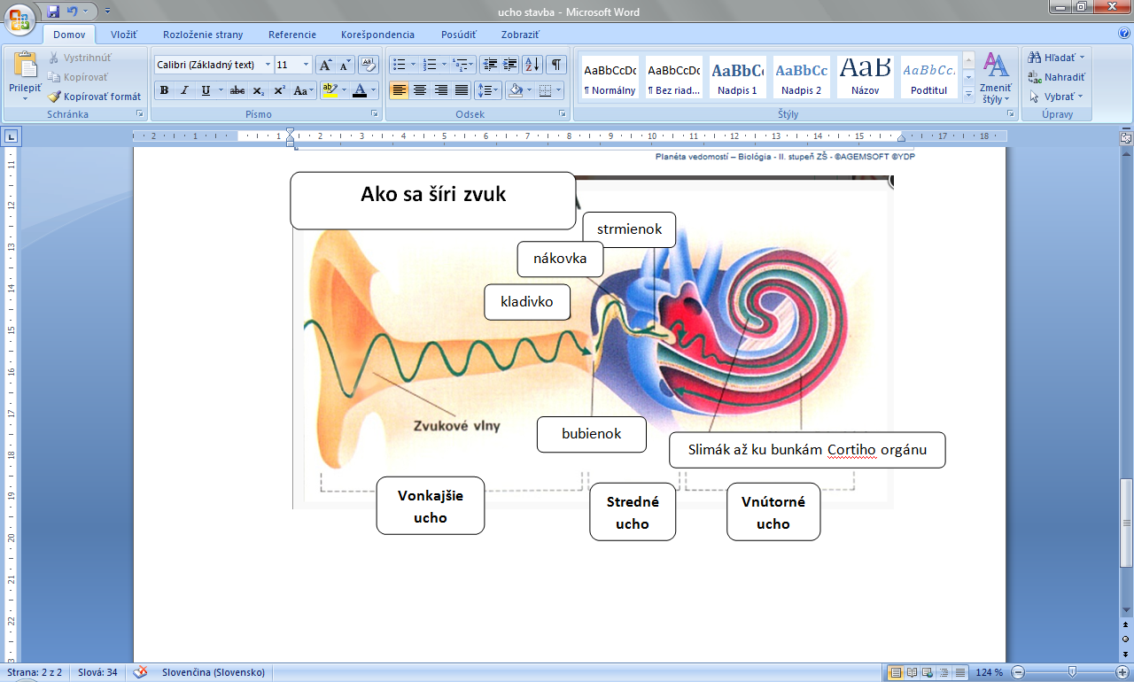
vlny→ušnica – zvukovod-bubienok-rozkmitá sa – kmity sa prenesú na 3 sluchové kostičky, kladivko-nákovka,strmienok-tekutiny vnútorného ucha-vlnenie tekutín sa prenesiena vláskové bunky Cortiho orgánu- podráždenie sluchového nervu-vzruch da vedie až do mozgu
Úloha: Skúste správne doplniť písmená do prázdnych štvorčekov na svoje miesto:
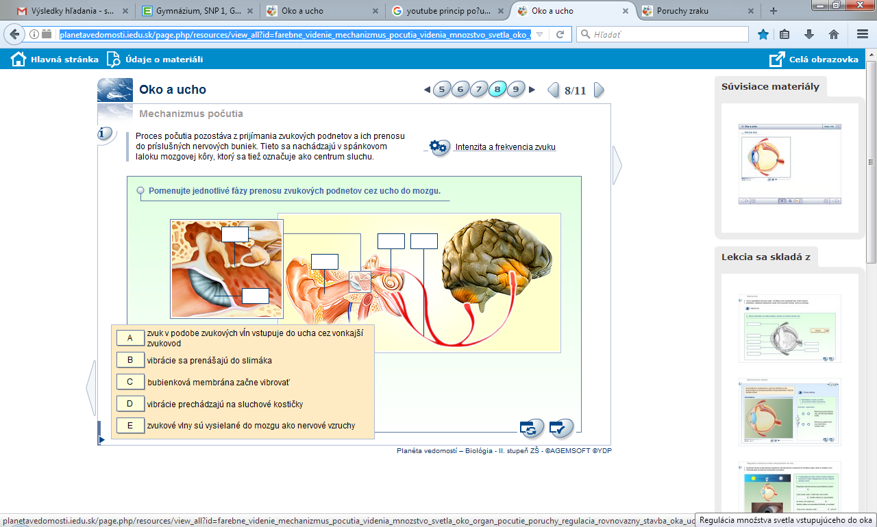
Vonkajšie ucho
Vnútorné ucho
Stredné ucho
Správne riešenie
